TẬP ĐOÀN CÔNG NGHIỆP VIỄN THÔNG – QUÂN ĐỘI

TỔNG CÔNG TY VIỄN THÔNG VIETTEL
-------***-------

BÁO GIÁ

GIẢI PHÁP GIÁM SÁT HÀNH TRÌNH/HÌNH ẢNH XE Ô TÔ
Kính gửi: Quý khách hàng.
Giải pháp “Giám sát hành trình xe ôtô kèm Camera theo Nghị định 10/2020/NĐ-CP” của Viettel sẽ cung cấp thiết bị, thi công lắp đặt camera giám sát hành trình với công nghệ cao và giá thành cạnh tranh nhất, đáp ứng các nhu cầu quản lý đội xe từ cơ bản đến nâng cao của các doanh nghiệp. Thiết bị đáp ứng được các yêu cầu của hệ thống camera chuyên dụng như: chống rung xóc và bền bỉ, có độ phân giải cao, chế độ ghi hình ban đêm và có khả năng kết nối với thiết bị giám sát hành trình 4G đảm bảo cung cấp hình ảnh, video với tốc độ cao theo quy định của ngành GTVT (đáp ứng Nghị định 10/2020/NĐ-CP và Thông tư 12/2020/BGTVT, hợp chuẩn QCVN 31:2014/BGTVT, hợp quy QCVN 117:2018/BTTTT).
Viettel xin gửi báo giá giải pháp “Giám sát hành trình xe ô tô kèm Camera theo Nghị định 10/2020/NĐ-CP” đến Quý khách hàng như sau:

STT | LOẠI | Nội dung gói cước cung cấp | Gói 12 tháng (VNĐ) | Gói 24 tháng (VNĐ) | Ghi chú
 |  | Combo 1 Camera | 4,730,000 | 5,489,000
1 | Giá bán gói Combo Basic | Combo 2 Camera | 5,170,000 | 5,929,000 | Combo gồm thiết bị và gói cước cung cấp:  +Dịch vụ GPS và hình ảnh (3 phút/ảnh) đáp ứng yêu cầu cơ bản của NDD10  +Dịch vụ thêm tính năng xem trực tuyến hình ảnh & video 24/7
 |  | Combo 3 Camera | 5,802,500 | 6,561,500
 |  | Combo 4 Camera | 6,435,000 | 7,194,000
 |  | Giá gói gia hạn dịch vụ | 1,210,000 | 2,244,000
(Ghi chú: các mức giá trên đã bao gồm thuế VAT 10%.)

Hình ảnh bộ thiết bị Camera NĐ10 của Viettel:

Bộ VTR-SMARTCAM-01  bao gồm | Hình ảnh
1/ Đầu ghi Camera kiêm thiết bị GSHT.  2/ Camera chuẩn HD 720p. 3/ Thẻ nhớ 64GB.  4/ Phụ kiện: dây nguồn, dây tín hiệu, anten GPS, anten 4G, anten wifi, điều khiển, khóa Sim, Sim data 4G Viettel (xem hình ảnh miễn phí)... | 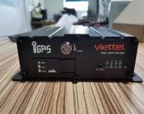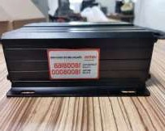  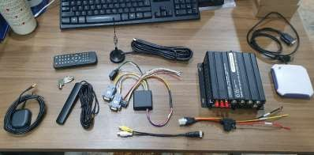

Ưu điểm dịch vụ của Viettel:
- Thiết bị đảm bảo hợp chuẩn, hợp quy theo quy định của Bộ GTVT.
- Bàn giao lắp đặt dịch vụ trong vòng 24h.
- Thời gian bảo hành thiết bị: 12 tháng.
- Bảo trì dịch vụ: trong suốt quá trình sử dụng dịch vụ.
- Hỗ trợ xử lý sự cố dịch vụ trên toàn quốc
- Web:Viettelnet.vn – Mail:cuongnd16@viettel.com.vn

LIÊN HỆ TƯ VẤN: CƯỜNG 0963.14.53.53 CALL, ZALO.

CẢM ƠN QUÝ KHÁCH HÀNG!

